國家發展委員會 新聞稿
發布日期：104年9月30日
聯 絡 人：吳明蕙、徐志宏
聯絡電話：2316-5851、5855
104年8月份景氣概況
104年8月，景氣對策信號連續第3個月呈現藍燈，綜合判斷分數維持上月14分，9項構成項目除機械及電機設備進口值相對穩定，恢復成綠燈外，其餘均為黃藍燈或藍燈，表現不盡理想；景氣領先、同時指標持續下跌，顯示目前國內經濟力道疲弱，景氣仍處於低緩狀態。
展望未來，先進國家經濟相對穩定，加上歐美年底採購旺季將至，出口情勢可望逐步改善；惟中國大陸等新興國家景氣持續放緩，以及美國聯準會升息動向等風險仍須留意。內需方面，資本設備、半導體設備進口明顯擴增，顯示民間投資有所提升；但企業對未來景氣看法仍偏保守，難免影響投資力道。民間消費在就業情勢穩定與百貨公司週年慶激勵下，動能可望維持；惟近月消費者信心下滑，對民眾購買意願之影響仍須密切關注。整體而言，國內景氣第4季起可望逐漸好轉，明年將優於今年。
- 景氣對策信號（詳圖1、圖2）
104年8月景氣對策信號維持藍燈，綜合判斷分數為14分，與前月持平。9項構成項目中，機械及電機設備進口值由黃藍燈轉為綠燈，分數增加1分，製造業營業氣候測驗點則由黃藍燈轉為藍燈，分數減少1分；其餘構成項目燈號維持不變。各構成項目除製造業營業氣候測驗點之單位為點外，其餘均為與上年同月相比的變動率；除股價指數外均經季節調整。個別構成項目說明如下：
- 貨幣總計數M1B變動率：由上月5.6%增為5.9%，燈號維持黃藍燈。
- 股價指數變動率：由上月-5.4%減為-12.0%，燈號續為黃藍燈。
- 工業生產指數變動率：由上月上修值 -2.5%減為 -5.0%，燈號仍為藍燈。
- 非農業部門就業人數變動率：與上月相同仍為1.1%，燈號續呈黃藍燈。
- 海關出口值變動率：由上月 -9.8%增為 -9.4%，燈號仍為藍燈。
- 機械及電機設備進口值變動率：由上月 -3.0%增為 4.2%，燈號由黃藍燈轉呈綠燈。
- 製造業銷售量指數變動率：由上月上修值-5.2%減為-5.3%，燈號續為藍燈。
- 商業營業額變動率：由上月-3.4%增為 -2.8%，燈號維持藍燈。
- 製造業營業氣候測驗點：由上月下修值91.8點減為90.4點，燈號由黃藍燈轉呈藍燈。
- 景氣指標
- 領先指標
- 領先指標不含趨勢指數為97.30，較上月下跌0.52%，連續17個月下跌（詳表1、圖3）。
- 7個構成項目經去除長期趨勢後，SEMI半導體接單出貨比、核發建照面積較上月上升，其餘5項：製造業營業氣候測驗點、股價指數、外銷訂單指數、工業及服務業受僱員工淨進入率，以及實質貨幣總計數M1B較上月下滑。
- 同時指標
- 同時指標不含趨勢指數為97.09，較上月下跌0.68%，連續10個月下跌（詳表2、圖4）。
- 7個構成項目經去除長期趨勢後，僅實質機械及電機設備進口值較上月上升，其餘6項：工業生產指數、製造業銷售量指數、商業營業額、電力（企業）總用電量、實質海關出口值，以及非農業部門就業人數則較上月下滑。
- 落後指標
- 落後指標不含趨勢指數為103.05，較上月上升0.53% （詳表3、圖5）。
- 6個構成項目經去除長期趨勢後，2項較上月上升，分別為；製造業單位產出勞動成本指數、製造業存貨率；其餘4項：失業率、工業及服務業經常性受僱員工人數、全體貨幣機構放款與投資，以及金融業隔夜拆款利率則較上月下滑。

下次發布日期為 104年10月27日（星期二）下午4時

綜合判斷說明： 紅燈(45-38)， 黃紅燈(37-32)， 綠燈(31-23)， 黃藍燈(22-17)， 藍燈(16-9)。

圖1 近1年景氣對策信號走勢圖

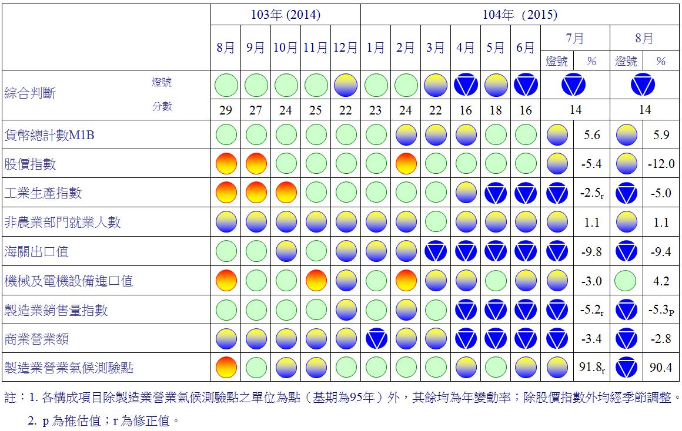
圖2 一年來景氣對策信號

表1 景氣領先指標
指數
項 目 | 104年 (2015)
 | 2月 | 3月 | 4月 | 5月 | 6月 | 7月 | 8月
不含趨勢指數 | 100.00 | 99.60 | 99.17 | 98.76 | 98.31 | 97.81 | 97.30
較上月變動 (%) | -0.32 | -0.39 | -0.43 | -0.42 | -0.46 | -0.51 | -0.52
構成項目¹
外銷訂單指數 | 100.75 | 100.35 | 99.94 | 99.57 | 99.24 | 98.95 | 98.70
實質貨幣總計數M1B | 100.11 | 100.13 | 100.13 | 100.14 | 100.13 | 100.13 | 100.12
股價指數 | 100.29 | 100.28 | 100.22 | 100.08 | 99.86 | 99.59 | 99.28
工業及服務業受僱員工淨進入率² | 100.02 | 99.96 | 99.91 | 99.88 | 99.84 | 99.80 | 99.78
核發建照面積³ | 99.30 | 99.15 | 99.11 | 99.21 | 99.32 | 99.37 | 99.38
SEMI半導體接單出貨比 | 99.95 | 99.98 | 99.95 | 99.91 | 99.88 | 99.89 | 99.93
製造業營業氣候測驗點 | 99.95 | 99.86 | 99.70 | 99.49 | 99.22 | 98.92 | 98.60
註：1.本表構成項目指數為經季節調整、剔除長期趨勢，並平滑化與標準化後之數值。以下表同。
2.淨進入率＝進入率—退出率。
3.核發建照面積僅包含住宿類（住宅）、商業類、辦公服務類、工業倉儲類4項建造執照統計資料。

高峰(P) 谷底(T)
100.2 101.1
高峰(P) 谷底(T)
97.3 98.2
高峰(P) 谷底(T)
93.3 94.2
指數
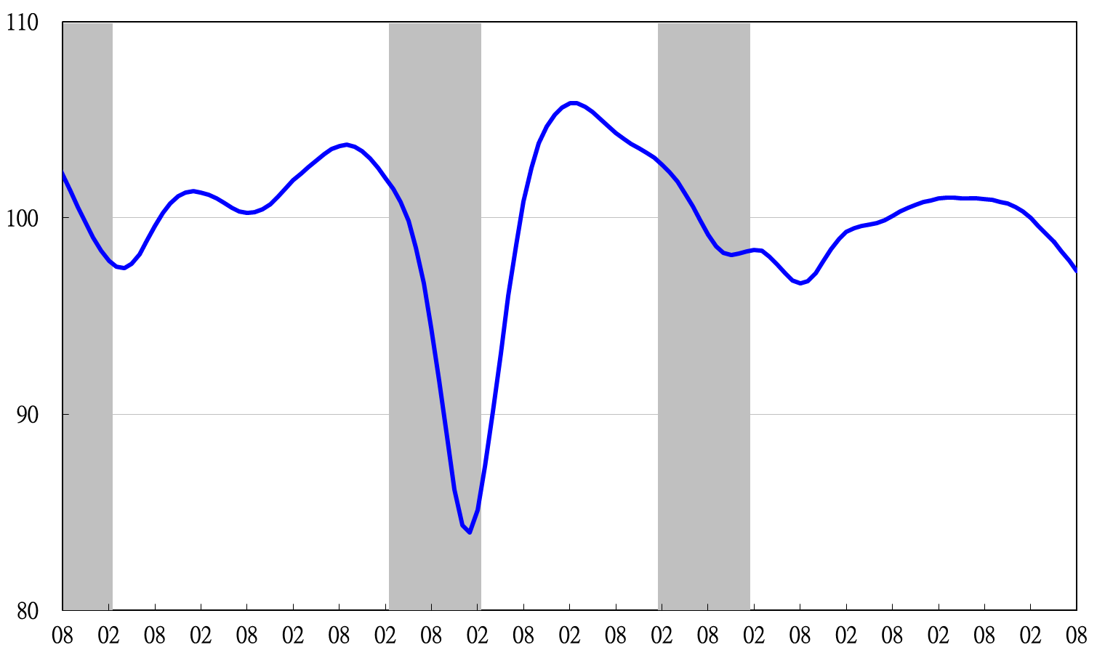
93 94 95 96 97 98 99 100 101 102 103 104

註：陰影區表景氣循環收縮期，以下圖同。
圖3 領先指標不含趨勢指數走勢圖

表2 景氣同時指標
指數
項 目 | 104年 (2015)
 | 2月 | 3月 | 4月 | 5月 | 6月 | 7月 | 8月
不含趨勢指數 | 101.18 | 100.55 | 99.84 | 99.11 | 98.41 | 97.75 | 97.09
較上月變動 (%) | -0.51 | -0.62 | -0.71 | -0.73 | -0.70 | -0.67 | -0.68
構成項目
工業生產指數 | 100.80 | 100.46 | 100.02 | 99.54 | 99.08 | 98.61 | 98.14
電力(企業)總用電量 | 99.88 | 99.91 | 99.90 | 99.84 | 99.72 | 99.59 | 99.38
製造業銷售量指數 | 100.49 | 100.23 | 99.91 | 99.55 | 99.19 | 98.81 | 98.43
商業營業額 | 100.19 | 99.92 | 99.61 | 99.30 | 99.02 | 98.76 | 98.53
非農業部門就業人數 | 100.04 | 100.07 | 100.04 | 99.96 | 99.86 | 99.76 | 99.66
實質海關出口值 | 100.14 | 99.89 | 99.63 | 99.39 | 99.17 | 98.99 | 98.82
實質機械及電機設備進口值 | 100.06 | 99.81 | 99.65 | 99.61 | 99.67 | 99.78 | 99.93

谷底(T)
101.1
高峰(P)
100.2
谷底(T)
98.2
高峰(P)
97.3
指數
高峰(P) 谷底(T)
93.3 94.2
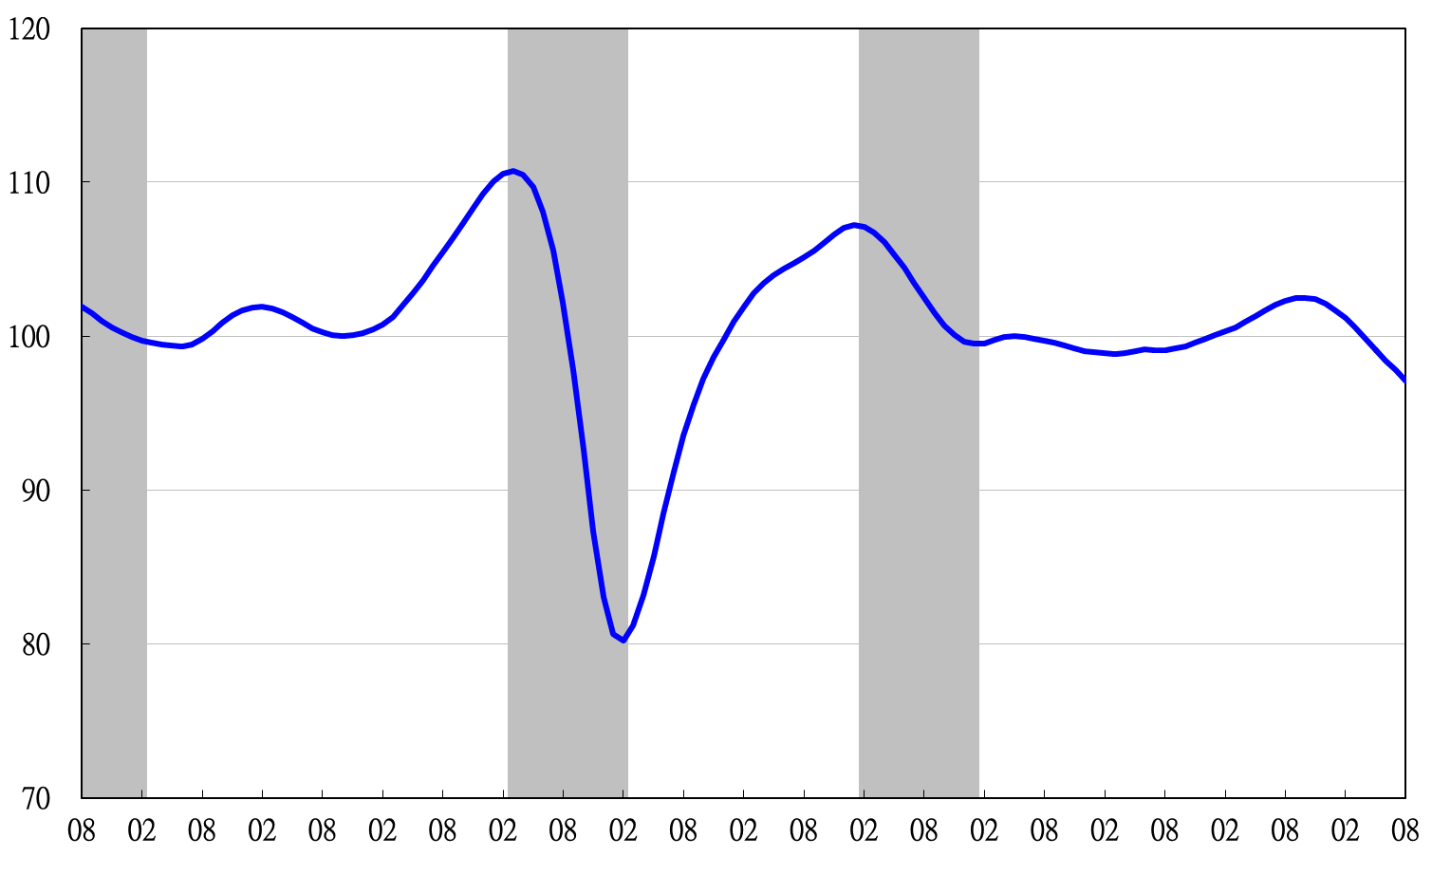
93 94 95 96 97 98 99 100 101 102 103 104

圖4 同時指標不含趨勢指數走勢圖

表3 景氣落後指標
指數
項 目 | 104年 (2015)
 | 2月 | 3月 | 4月 | 5月 | 6月 |  | 7月 |  | 8月
不含趨勢指數 | 99.77 | 100.25 | 100.76 | 101.30 |  | 101.89 |  | 102.51 | 103.05
較上月變動 (%) | 0.58 | 0.49 | 0.50 | 0.54 |  | 0.59 |  | 0.60 | 0.53
構成項目
失業率 | 100.15 | 100.14 | 100.10 | 100.05 |  | 99.98 |  | 99.91 | 99.85
工業及服務業經常性受僱員工人數 | 100.03 | 100.01 | 99.99 | 99.96 |  | 99.93 |  | 99.90 | 99.87
製造業單位產出勞動成本指數 | 99.54 | 99.94 | 100.40 | 100.93 |  | 101.53 |  | 102.16 | 102.70
金融業隔夜拆款利率 | 99.98 | 99.98 | 99.97 | 99.97 |  | 99.96 |  | 99.95 | 99.94
全體貨幣機構放款與投資 | 99.93 | 99.89 | 99.84 | 99.79 |  | 99.74 |  | 99.70 | 99.67
製造業存貨率 | 100.10 | 100.34 | 100.58 | 100.83 |  | 101.08 |  | 101.32 | 101.56

高峰(P) 谷底(T)
93.3 94.2
谷底(T)
98.2
高峰(P)
97.3
谷底(T)
101.1
高峰(P)
100.2
指數
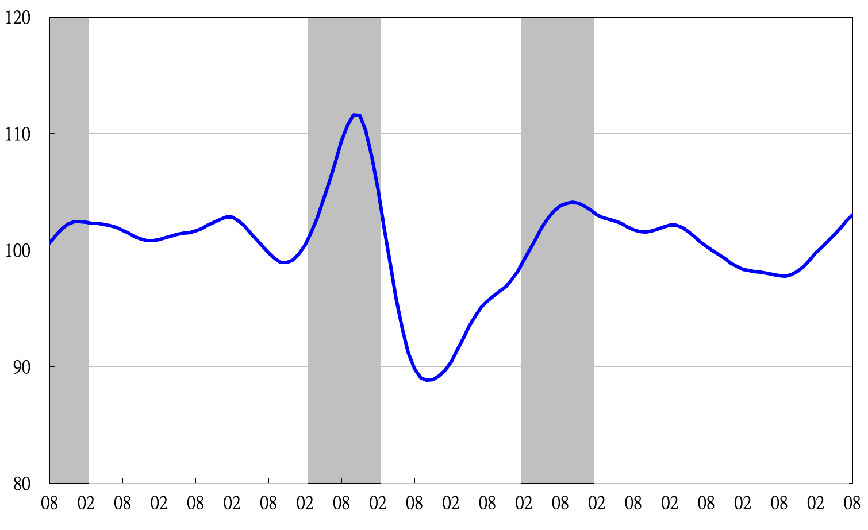
93 94 95 96 97 98 99 100 101 102 103 104

圖5 落後指標不含趨勢指數走勢圖

景氣指標編製方法，須先將各構成項目經季節調整、剔除長期趨勢，並平滑化與標準化後，再以相同權重加權平均合成綜合指數。故判斷各構成項目較上月變動方向，應以上述步驟計算後數值為準，若與上月相比數值增加（減少），即代表構成項目較上月上升（下降）。
失業率於合成落後指標時，先取倒數計算。

